

课 程 实 验 报 告

课程名称： C语言程序设计实验

专业班级： 软件大模型2501班
学 号： U202517501
姓 名： 魏佳玥
指导教师： 唐赫
报告日期： 2025年10月19日

软件学院

实验2 流程控制实验

2.1 实验目的
（1）掌握复合语句、if语句、switch语句的使用，熟练掌握for、while、do-while三种基本的循环控制语句的使用，掌握重复循环技术，了解转移语句与标号语句。
（2）练习循环结构for、while、do-while语句的使用。
（3）练习转移语句和标号语句的使用。
（4）使用集成开发环境中的调试功能：单步执行、设置断点、观察变量值。

2.2 实验内容及要求
1 程序改错
下面的实验2-1程序是合数判断器（合数指自然数中除了能被1和本身整除外，还能被其它数整除的数），在该源程序中存在若干语法和逻辑错误。要求对该程序进行调试修改，使之能够正确完成指定任务。

/* 实验2-1改错题程序：合数判断器*/
1 #include <stdio.h>
2 int main( )
3 {
4 int i, x, k, flag = 0;
5 printf("本程序判断合数，请输入大于1的整数，以Ctrl+Z结束\n");
6 while (scanf("%d", &x) !=EOF) {
7 for(i=2,k=x>>1;i<=k;i++)
8 if (!x%i) {
9 flag = 1;
10 break;
11 }
12 if(flag=1) printf("%d是合数", x);
13 else printf("%d不是合数", x);
14 }
15 return 0;
16 }

解答：
1.错误修改：
（1）第7行：补充赋值函数：
flag = 0；
（2）第8行：！优先执行，顺序有误，应改为：
if(!(x%i))
（3）第12行：此处应为判断而非赋值语句，应改为：
if(flag == 1)
2.改完后的程序运行：
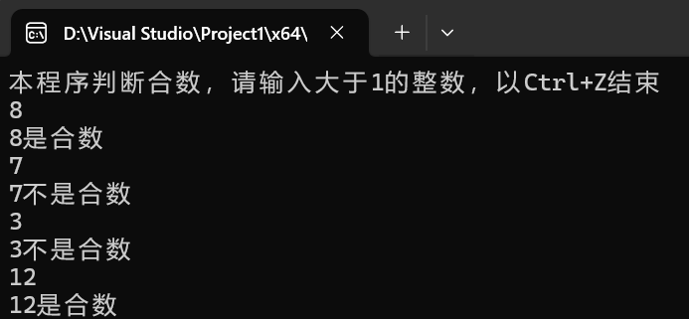
图2-1 改错后的运行结果
2．程序修改替换
（1）修改实验2-1程序，将内层两出口的for循环结构改用单出口结构，即不允许使用break、goto等非结构化语句。
①解答：
#include <stdio.h>
int main( )
{
int i, x, k, flag = 0;
printf("本程序判断合数，请输入大于1的整数，以Ctrl+Z结束\n");
while (scanf("%d", &x) != EOF)
{
for(i = 2, k = x>>1; i <= k && ( flag == 0 ) ;i++)
if (!(x % i)) flag = 1;
if(flag == 1) printf("%d是合数", x);
else printf("%d不是合数", x);
flag = 0 ;
}
return 0;
}

②修改后的运行结果：
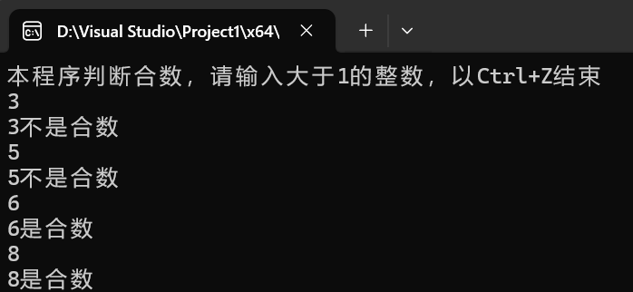
图2-2 替换1的运行结果
（2）修改实验2-1程序，将for循环改用do-while循环。
①解答：
#include <stdio.h>
int main( )
{
int i, x, k, flag = 0;
x=0；
printf("本程序判断合数，请输入大于1的整数，以Ctrl+Z结束\n");
do {
if(x)
{
for(i=2,k=x>>1; i<=k && ( flag == 0 ) ;i++)
if (!(x%i)) flag = 1;
if(flag == 1) printf("%d是合数\n", x);
else printf("%d不是合数\n", x);
flag = 0 ;
}
} while (scanf("%d", &x) !=EOF) ;
return 0;
}
②修改后的运行结果：
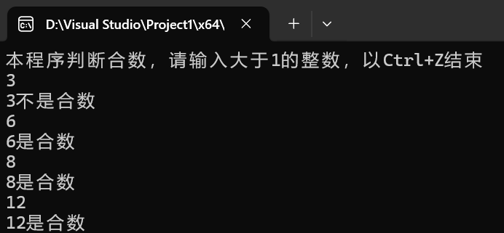
图2-3 替换2的运行结果
（3）修改实验2-1程序，将其改为纯粹合数求解器，求出所有的3位纯粹合数。一个合数去掉最低位，剩下的数仍是合数；再去掉剩下的数的最低位，余留下来的数还是合数，这样反复，一直到最后剩下一位数仍是合数，这样的数称为纯粹合数。
①解答：
#include <stdio.h>
#include <math.h>
int judge ( int x )
{
int tmp = sqrt(x) ; /*减小运算次数*/
for( re int i = 2 ; i <= tmp ; i++ )
if( x % i == 0) return 1 ;
return 0 ;
}
int main( )
{
for( re int i = 100 ; i <= 999 ; i++ )
{
if ( judge (i) && judge (i / 10) && judge (i/100) ) /*删除最后一位*/
printf ("%d " , i ) ;
}
return 0;
}

②修改后的运行结果：
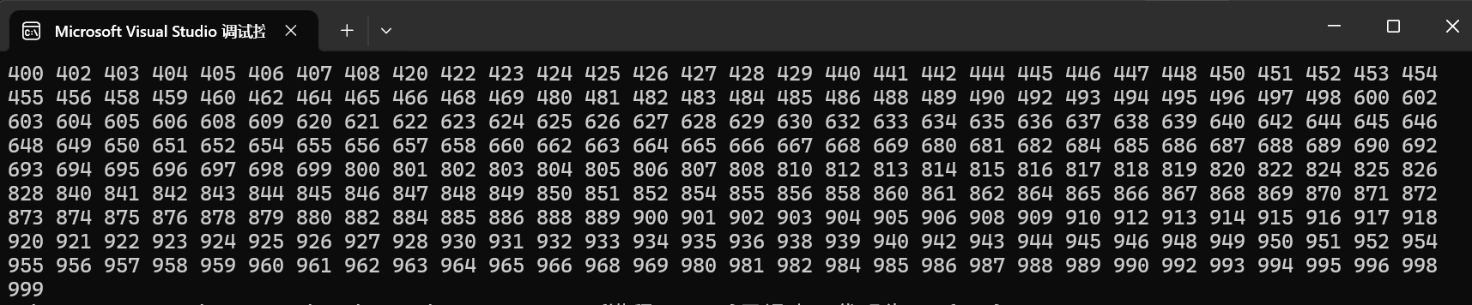图2-4 替换3的运行结果

3．程序设计
（1） 假设工资税金按以下方法计算：x ＜ 1000元，不收取税金；1000 ≤ x ＜ 2000，收取5%的税金；2000 ≤ x ＜ 3000，收取10%的税金；3000 ≤ x ＜ 4000，收取15%的税金；4000 ≤ x ＜ 5000，收取20%的税金；5000 ≤ x，收取25%的税金。（注意税金的计算按照阶梯计税法，比如，工资为4500，那么税金=1000*5% + 1000*10% + 1000*15% + 501*20%）。编写一个程序,输入工资金额，输出应收取税金额度，要求分别用if语句和switch语句来实现。
①if语句：
#include <stdio.h>
double x;
int main()
{
scanf_s("%lf", &x);
int tmp = x / 1000;
if (tmp == 0) printf("收税金额为%d", 0);
else if (tmp == 1) printf("收税金额为%.2lf", (x - 1000) * 0.05);
else if (tmp == 2) printf("收税金额为%.2lf", 50 + (x - 2000) * 0.1);
else if (tmp == 3) printf("收税金额为%.2lf", 150 + (x - 3000) * 0.15);
else if (tmp == 4) printf("收税金额为%.2lf", 300 + (x - 4000) * 0.2);
else if (tmp >= 5) printf("收税金额为%.2lf", 500 + (x - 2000) * 0.25);
return 0;
}

②switch语句：
#include <stdio.h>
double x ;
int main()
{
scanf("%lf",&x) ;
int tmp = x / 1000 ;
switch ( tmp )
{
case 0 : printf("收税金额为%d",0) ; break ;
case 1 : printf("收税金额为%.2lf", (x-1000) * 0.05 ) ; break ;
case 2 : printf("收税金额为%.2lf", 50 + (x-2000) * 0.1 ) ; break ;
case 3 : printf("收税金额为%.2lf", 150 + (x-3000) * 0.15 ) ; break ;
case 4 : printf("收税金额为%.2lf", 300 + (x-4000) * 0.2 ) ; break ;
default : printf("收税金额为%.2lf", 500 + (x-2000) * 0.25 ) ; break ;
}
return 0 ;
}
③运行结果：
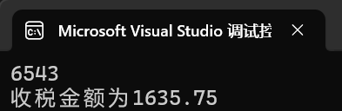
图2-5 if语句实现的运行结果
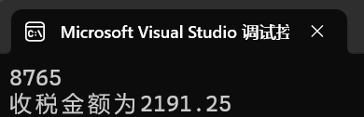
图2-6 switch语句实现的运行结果
(2) 输入一段以!结尾的短文(最多5行,每行不超过50个字符)，要求将它复制到输出，复制过程中将每行一个以上的空格字符用一个空格代替。
①解题思路：
定义flag为1，检测到非空格时定义flag为1，检测到空格时flag-1，当flag≥0时，输出对应字符，否则不输出。
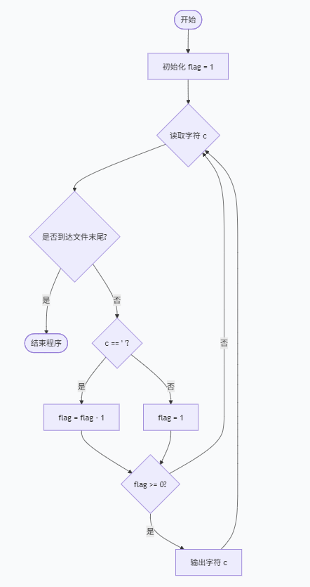
图2-7 程序设计2的流程图
②源程序清单：
#include<stdio.h>
char c;
int flag = 1;
int main()
{
while (scanf("%c",&c) != EOF )
{
if (c==' ') flag -= 1;
else flag = 1;
if (flag >= 0) putchar (c);
}

return 0;
}
③运行结果：
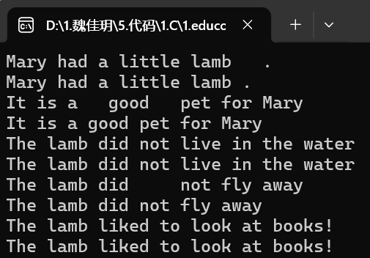
图2-8 程序设计2的运行结果
（3）打印如下的杨辉三角形。
1 /*第0行 */
1 1 /*第1行 */
1 2 1 /*第2行 */
1 3 3 1
1 4 6 4 1
1 5 10 10 5 1
1 6 15 20 15 6 1
1 7 21 35 35 21 7 1
1 8 28 56 70 56 28 8 1
1 9 36 84 126 126 84 36 9 1
第i行第j列位置的数据值可以由组合表示，而的计算如下：
(i=0,1,2,…)
(j=0,1,2,3,…,i)

根据以上公式，采用顺推法编程，输入最后一行的编号N（0<=N<=6），要求输出金字塔效果的杨辉三角形。
特别要注意空格的数目，一位数之间是3个空格，两位数之间有2个空格，3位数之间只有一个空格。第N行行首是N个空格。每行末尾是3个空格和换行。
①解题思路：
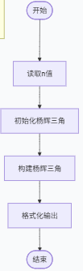
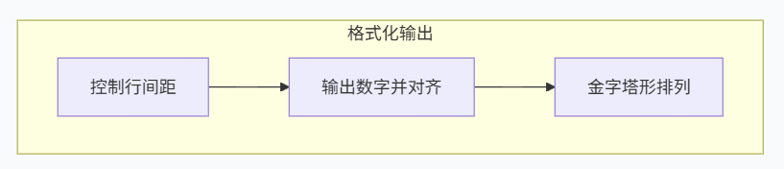
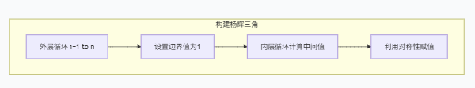

图2-9 程序设计2的流程图
②源程序清单：
#include<stdio.h>
#define maxn 10
int n ;
int c[maxn][maxn] ;

int main()
{
scanf("%d",&n) ;
c[0][0] = 1 ;
for(int i = 1 ; i <= n ; i++ ) {
c[i][0] = c[i][i] = 1 ;
for(int j = 1 ; j <= ( i >> 1 ) ; j++ ){
c[i][j] = c[i][i-j] = c[i-1][j] + c[i-1][j-1] ;
}
}
for (int i = 0 ; i <= n ; i++ ){
for(int j = 1 ; j <= n + 2*(n-i) ; j++ ){
printf(" ") ;
}
for (int k = 0 ; k <= i ; k++){
printf("%-4d",c[i][k]) ;
}
printf("\n") ;
} return 0;
}
③运行结果：
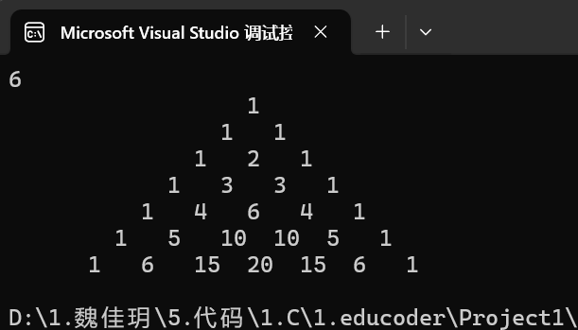
图2-10 程序设计3的运行结果

（4）625这个数很特别，625的平方等于390625，其末3位也是625。请编程输出所有这样的3位数：它的平方的末3位是这个数本身。要求这些数字从小到大排列，每个数字单独占一行。
①解题思路：
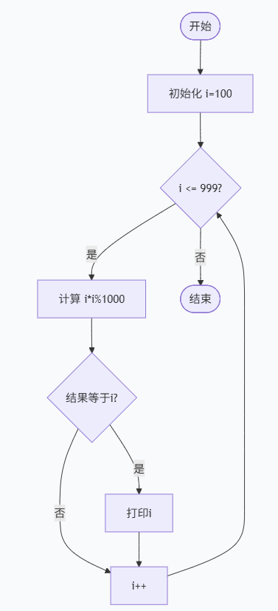
图2-11 程序设计4的流程图

②源程序：
#include<stdio.h>
int main()
{
for (int i = 100; i <= 999; i++)
{
if ((i*i%1000)==i)
printf("%d\n",i);
}
return 0;
}

③运行结果：
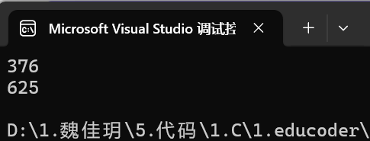
图2-12 程序设计4的运行结果

1.3 实验小结
实验过程中，我发现自己对于多层循环的掌握程度有待提高，通过反复调试代码，向同学和老师询问，最终解决了问题。同时，对于常见解题思路中的代码实现能力还需加强，有时题目需要想比较久才有一个易于实现的思路。

